Отчет
о мероприятиях антинаркотической направленности, проведённых
на удалённой основе в библиотеках муниципального образования Павловский район
за апрель 2024 года.
№  п/п | Наименование муниципального образования | Наименование мероприятия  (краткая информация о мероприятии, скриншот) | Место проведения, ссылки на используемые сайты | Дата, время проведения | Кол-во просмотров/посетителей
1 | Упорненское СП | 5 апреля в МБУ «Библиотека МО Упорненское СП» прошел информационный час «Трезвость – выбор сильных!». На мероприятии ребятам было рассказано о пагубном влиянии вредных привычек, о важности вести здоровый образ жизни. В завершении мероприятия была проведена небольшая викторина о спорте и его положительном влиянии на организм человека.  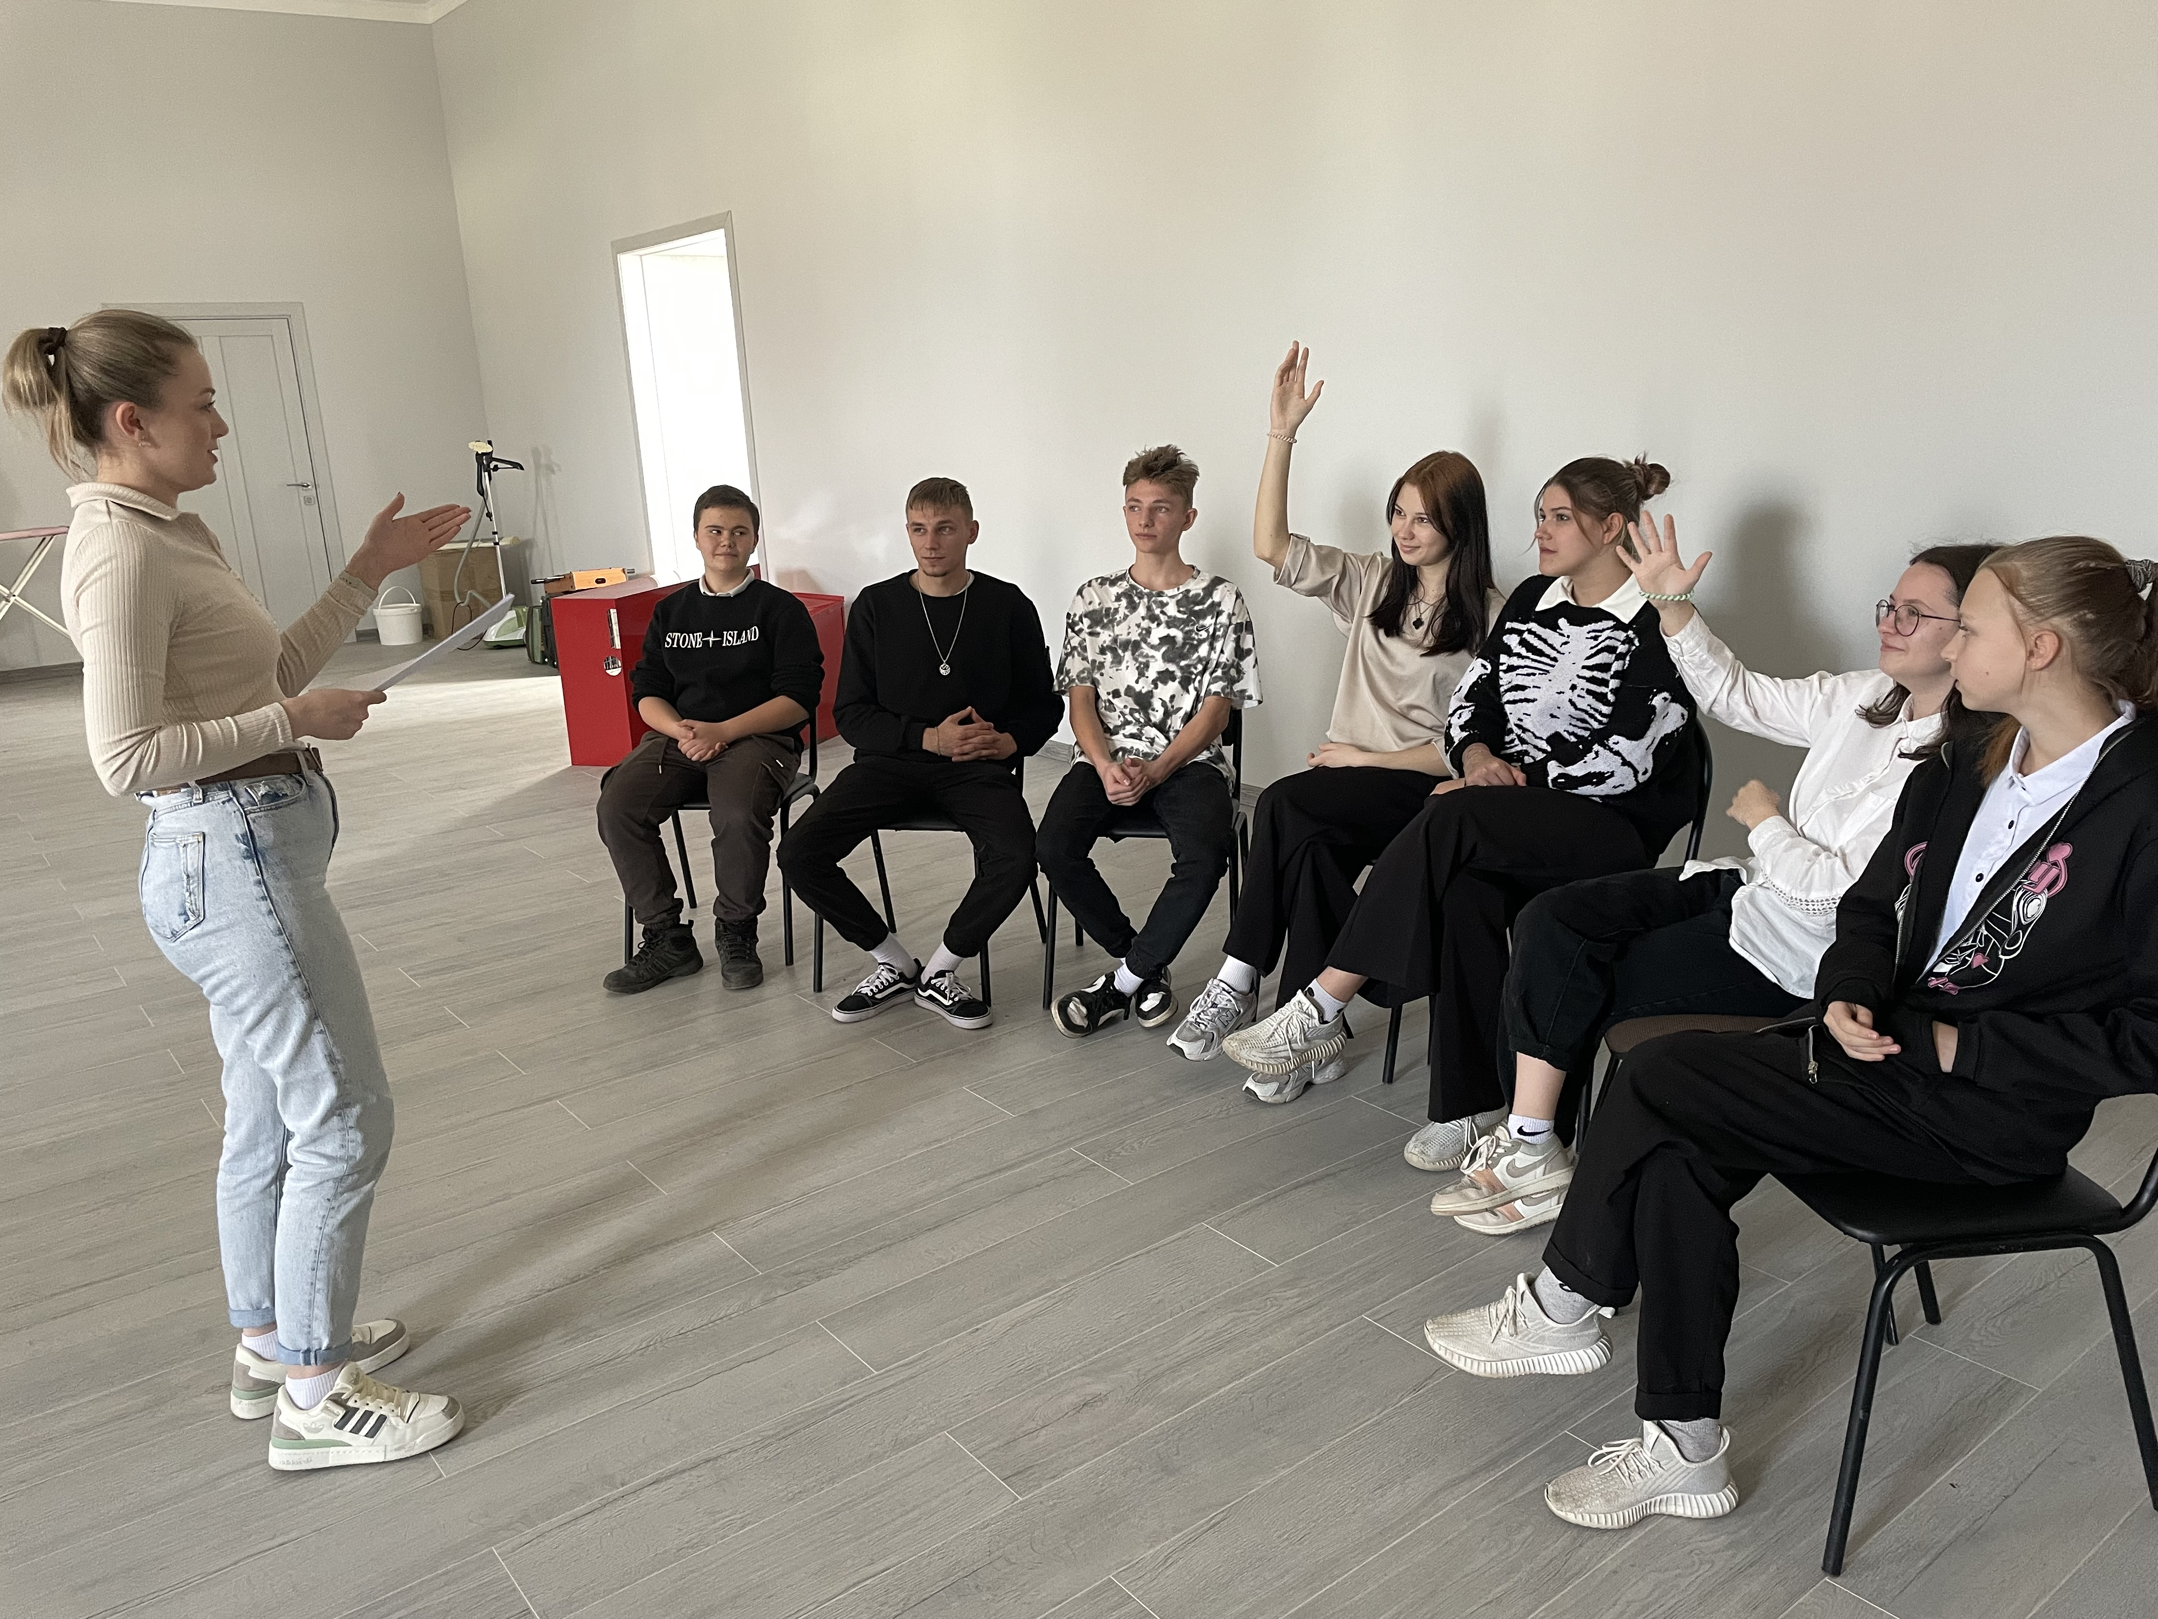 | х.Упорный, ул.Ленина, 30  МБУ «Библиотека МО Упорненское СП»  https://bibl-upor.pavkult.ru/item/1849162  https://vk.com/bibl.upor?w=wall-204749909_398 | 05.04.2024  13.00 | 0  просмотров/8 посетителей

Информацию предоставил:
Директор МБУ «Библиотека МО Упорненское СП» Павловского района А.С. Богунова

